28.12.2020г.
Литература:
1.Венцевич Л.Е. Автоматические тормоза подвижного состава железных дорог.
2. Афонин Г.С. и др. Устройство и эксплуатация тормозного оборудования подвижного состава.

Тема: Схемы ЭПТ пассажирского состава.
- Действие схемы ЭПТ пассажирского поезда при 3 и 4 положении ручки крана машиниста №395.
- Действие схемы ЭПТ пассажирского поезда при 5А, 5 и 6 положении ручки крана машиниста №395.
- Дублированное питание линейных проводов.

Срок исполнения – 28.12.2002
Материал предоставить на электронную почту: MiturinVN@yandex.ru в виде фото тетради.

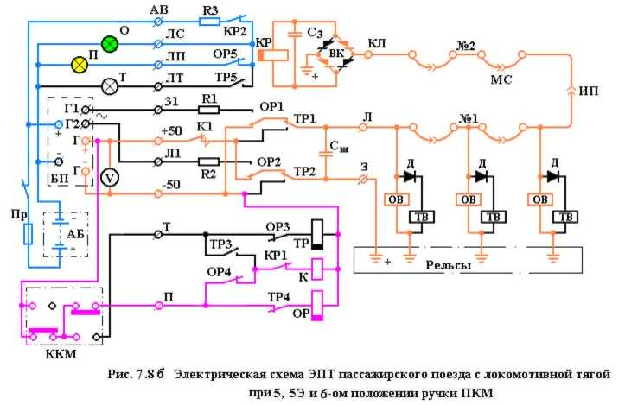

При III и IV положении ручки крана машиниста (перекрыша) (рис. 7.8 б) постоянный ток с выхода статического преобразователя через контакты микропереключателей контроллера ККМ обеспечивает питание катушки ОР по цепи:
- (+)Г БП, контакты ККМ, замкнутые контакты ТР4, катушка ОР, (-)Г БП.
При этом замыкаются контакты ОР4, ОР5 и переключаются контакты ОР1, ОР2. Через замкнувшийся контакт ОР4 получает питание катушка К по цепи:
- (+)Г БП, контакты ККМ, контакты ОР4, контакты КР1, катушка К, (-)Г БП.
При переключении питания с источника переменного тока на источник постоянного тока якорь контрольного реле КР остается в притянутом положении в результате замедления на отпадание и под действием разряда на катушку КР конденсатора замедления С_{з}. Таким образом, контакты КР1 и КР2 во время перехода с одного рода тока на другой остаются замкнутыми.
После возбуждения катушки сильноточного реле К замыкается его контакт К1. В результате указанных выше переключений контакты ОР1 и ОР2 размыкают цепь питания линейных проводов племенным током и замыкают цепь их питания постоянным током через контакт К1:
- (+)Г БП, контакт К1, контакты ОР2, контакты ТР2, рельсы, плечо моста ВК, катушка КР, плечо моста ВК, контрольный провод №2, головка усл.№ 369А хвостового вагона, рабочий провод №1, контакты ТР1, контакты ОР1, (-)Г БП.
Таким образом, в рельсы и на корпус идет постоянный ток плюсовой полярности, а в рабочий провод №1 - минусовой полярности.
При этом возбуждаются отпускные вентили электровоздухораспределителей по цепи:
- (+)Г БП, контакт К1, контакты ОР2, контакты ТР2, рельсы, катушки ОБ ЭВР, рабочий провод №1, контакты ТР1, контакты ОР1, (-)Г БП.
На световом сигнализаторе горят две лампы «О» и «П». Цепь питания лампы «О» остается прежней, а через лампу «П» постоянный ток протекает по следующей цепи:
- (+)БП, резистор R3, контакты ОР5, лампа «П», (-) БП.
Сигнальная лампа «О» указывает на исправное состояние цепей линейных проводов, а лампа «П» сигнализирует о том. что тормозная система находится в положении перекрыши.

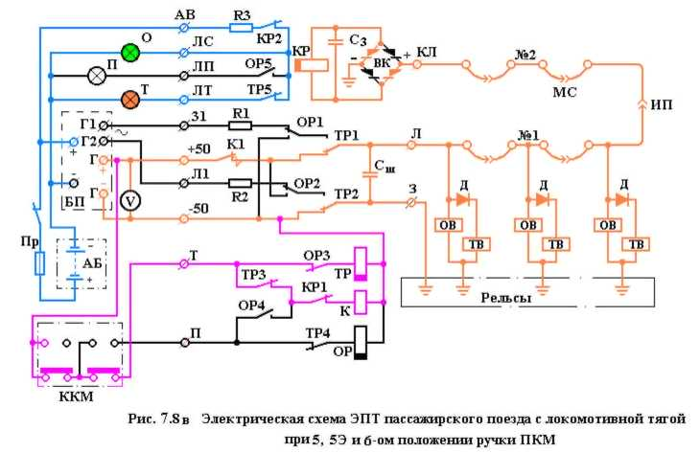

При VА, V и VI положениях ручки крана машиниста (служебное и экстренное торможение) (рис. 7.8 в) постоянный ток с выхода статического преобразователя через контакты микропереключателей контроллера ККМ обеспечивает питание катушки ТР по цепи:
- (+)Г БП, контакты ККМ, контакты ОРЗ, катушка ТР, (-)Г БП.
При этом замыкаются контакты ТРЗ, ТР5 и размыкаются контакты ТР4, исключающие подачу питания на катушку ОР. Через замкнувшийся контакт ТРЗ получает питание катушка К по цепи:
- (+)Г БП, контакты ККМ, контакты ТРЗ, контакты КР1, катушка К, (-)Г БП
Контакты ТР1, ТР2 через замкнувшийся контакт сильноточного реле К1 обеспечивают подачу постоянного тока положительной полярности в рабочий провод №1, а отрицательной полярности - на корпус (в рельсы):
- (+)Г БП, контакт К1, контакты ТР1, рабочий провод №1, головка усл.№ 369А хвостового вагона, контрольный провод №2, плечо моста ВК, катушка КР, плечо моста ВК, корпус (рельсы), контакты ТР2, (-)Г БП.
В результате возбуждаются оба вентиля (ОБ и ТВ) электровоздухораспределителей по цепи:
- (+)Г БП, контакт К1, контакты ТР1, рабочий провод №1, катушки ОВ и ТВ, корпус (рельсы), контакты ТР2, (-)Г БП.
На световом сигнализаторе горят две лампы «О» и «Т». Цепь питания лампы «О» остается прежней, а через лампу «Т» постоянный ток протекает по следующей цепи:
- (+)БП, резистор R3, контакты ТР5, лампа «Т», (-) БП.
Сигнальная лампа «О» указывает на исправное состояние цепей линейных проводов, а лампа «Т» сигнализирует о том, что схема ЭПТ находится в положении торможения.
Сильноточное реле «К» в схеме ЭПТ имеет вспомогательное назначение - предохраняет от подгара контакты ОР и ТР при их переключениях, например, с торможения на перекрышу. Так как реле «К» работает без выдержки времени, то оно размыкает свой контакт первым и. следовательно, контакты ОР и ТР переключаются уже в обесточенной цепи.
Шунтирующий конденсатор С_{ш} исключает большие коммутационные перенапряжения (уменьшает э.д.с. самоиндукции на зажимах «л» и «з» статического преобразователя) в момент потери питания вентилей ОВ и ТВ ЭВР и уменьшает искрообразование на контактах сильноточного реле.
Одной из основных причин случаев отказа ЭПТ в поездах с локомотивной тягой в эксплуатации является нарушение цепи контрольного провода №2, проходящей по корпусам и гребням головок усл.№ 369А. которые подвержены загрязнению и коррозии. Для повышения надежности работы схемы ЭПТ используется дублированное питание линейных проводов. Дублированное питание обеспечивается установкой на локомотиве в концевой клеммной коробке или в панели блока управления шунта между проводами №1 и №2, который может быть включен специальным тумблером. В случае включения дублированного питания ток подается параллельно в оба линейных провода и тормоз не теряет работоспособности при нарушении электрической цепи контрольного провода, а при ее исправности - и при повреждении в одном месте рабочего провода (в зависимости от места нарушения целостности цепи).
Основным недостатком дублированного питания является отсутствие непрерывного контроля целостности линейных проводов во всем поезде. Реле КР при этом контролирует только состояние цепей ЭПТ локомотива и наличие короткого замыкания в поезде.
Для параметрического контроля электрических цепей при дублированном питании на локомотиве должен быть установлен амперметр, по которому фиксируется величина потребляемого ЭПТ тока при перекрыше и торможении. Помимо наблюдения за целостностью цепей управления это позволяет определить потребляемую мощность всеми ЭВР поезда, то есть фактически установить количество действующих тормозов. Однако при II положении ручки крана машиниста, то есть до применения ЭПТ, машинист не имеет информации о состоянии поездной цепи управления.
ЭПТ с дублированным питанием приводят в действие с разрядкой ТМ, для чего контроллер крана машиниста регулируют на подачу постоянного тока положительной полярности в линейные провода только при V положении (и далее до VI) ручки крана машиниста. В положениях крана машиниста III, IV и VА в цепь управления ЭПТ подается напряжение, полярность которого соответствует перекрыше.
Дублированное питание ЭПТ используется только в поездах, обращающихся со скоростями до 120 км/ч, поскольку в этом случае безопасность движения обеспечивается автоматическими тормозами и нормативы обеспечения тормозами не зависят от их типа (ЭПТ или пневматика).

